КИЇВСЬКИЙ НАЦІОНАЛЬНИЙ УНІВЕРСИТЕТ ІМЕНІ
ТАРАСА ШЕВЧЕНКА
ФАКУЛЬТЕТУ ІНФОРМАЦІЙНИХ ТЕХНОЛОГІЙ
Кафедра інтелектуальних технологій
Лабораторна робота № 5
з дисципліни «Основи DevOps»
Тема роботи: «Інфраструктура як код. Управління секретами.»
Варіант № 8

Виконала студентка
групи КН-41
Ємельянова Ганна
Олегівна

Перевірила :
Замрій І.В.

Київ – 2026
Мета роботи: набути практичних навичок керування секретами через HashiCorp Vault у Kubernetes, опису інфраструктури Terraform, створення модулів і роботи зі станом. В індивідуальній частині продовжено DoneGone відповідно до четвертого етапу плану ЛР1: моніторинг backend, Prometheus, Grafana та локальна Docker-інфраструктура як код.
Використане програмне забезпечення
macOS 26.0.1, Apple Silicon arm64; Docker 29.8.2; Minikube 1.39.0; Kubernetes 1.37.0; kubectl 1.37.1; Helm 3.22.1; Terraform 1.17.0; Vault 2.0.4; Prometheus 3.5.0; Grafana 12.2.0; Blackbox Exporter 0.27.0; PostgreSQL 15; Newman 6.2.1. Terraform додатково встановлено для macOS arm64, інші основні інструменти були підготовлені в попередній роботі.
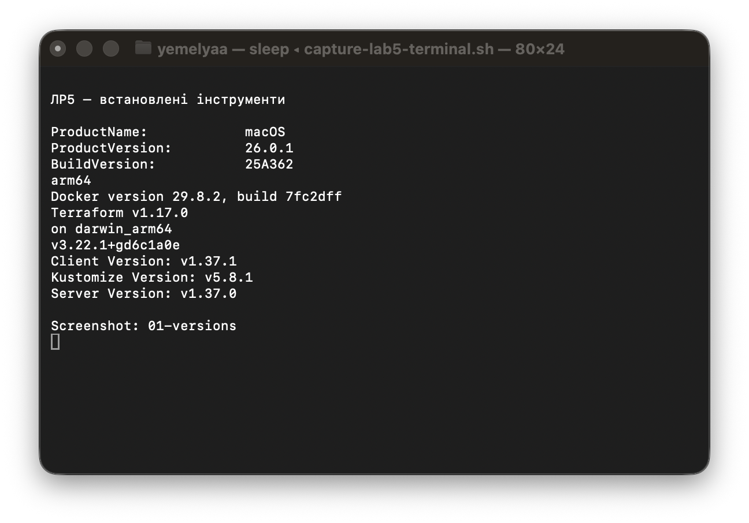
Рис. 1. Перевірка версій інструментів у консолі Terminal
Обрано варіант без облікового запису AWS. Реальні EC2, VPC, S3 і DynamoDB не створювалися. Для AWS-конфігурацій виконано init, validate та офлайн-плани через terraform test із mock-провайдерами. Віддалений S3 backend і блокування DynamoDB підготовлено в коді, але не перевірено у хмарі. Робочі простори перевірено з локальним станом.
Хід роботи
Частина 1 Розгортання Vault і впровадження секретів
Запущено наявний кластер devops-lr4. Vault встановлено через Helm у відокремлений namespace lr5 разом із Vault Agent Injector. Для навчальної перевірки використано dev-режим, у якому секрети зберігаються в пам’яті й зникають після перезапуску Vault.
У KV v2 за шляхом secret/myapp/config збережено навчальні значення username=lab-admin і password=lr5-demo-only. Dev Vault уже має сховище secret/, тому повторне ввімкнення цього шляху не виконувалося. Політика myapp-policy надає лише читання secret/data/myapp/*. Роль myapp пов’язує політику з ServiceAccount myapp-sa у namespace lr5 і встановлює TTL токена 1 годину.
Маніфест labs/lr5/vault/myapp.yaml містить анотації agent-inject, role, agent-inject-secret-config і шаблон файлу. Init-контейнер автентифікується у Vault до старту застосунку, отримує секрет і записує його в /vault/secrets/config. Основний контейнер перевіряє існування файлу; sidecar агент підтримує роботу із секретом.
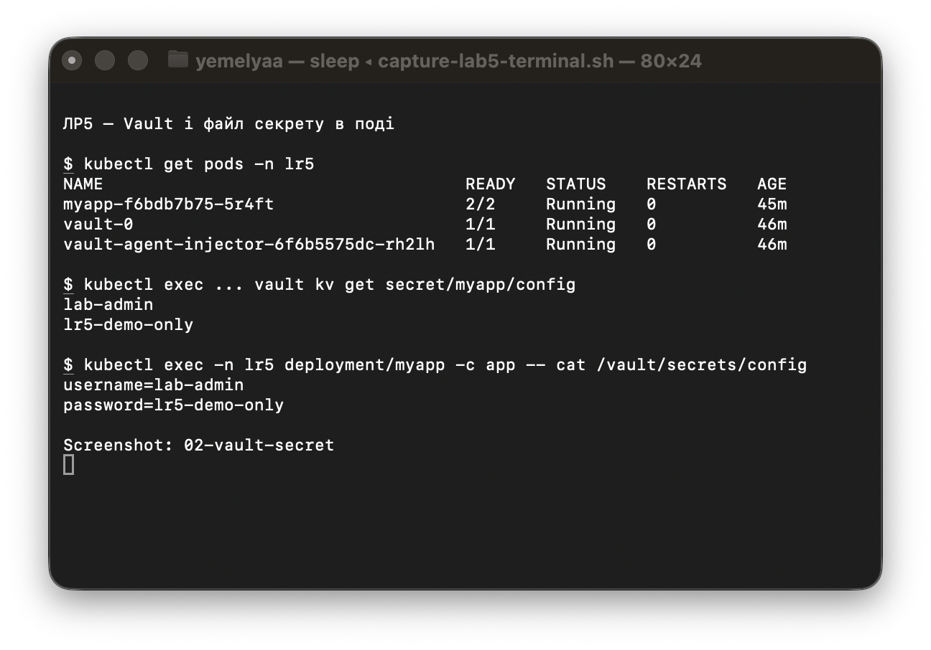
Рис. 2. Стан подів Vault та навчальний секрет у файлі застосунку
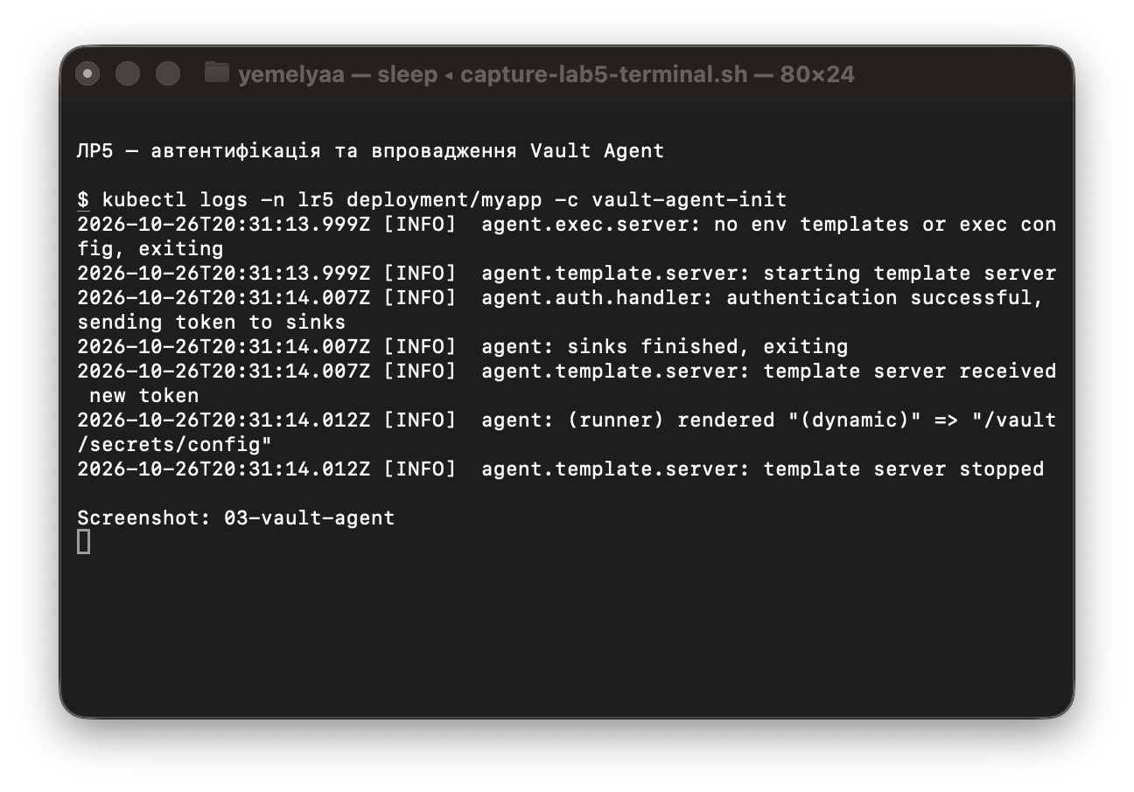
Рис. 3. Успішна автентифікація й рендеринг шаблону Vault Agent
Результат: Vault та injector працюють, pod застосунку має готовність 2/2. Файл /vault/secrets/config містить очікувані навчальні значення. Реальні паролі DoneGone та AWS credentials для цієї демонстрації не використовувалися.
Частина 2 Базова конфігурація Terraform
У labs/lr5/terraform/basic/main.tf описано AWS provider версії ~> 5.0, EC2 t3.micro і output public_ip. Ідентифікатор AMI передається вхідною змінною, оскільки залежить від регіону. Виконано ініціалізацію провайдера й перевірку конфігурації. Реальний public_ip не отримувався, оскільки створення EC2 не виконувалося.
Частина 3 Модулі VPC та EC2
Підготовлено modules/vpc та modules/ec2, а також окремі кореневі конфігурації environments/dev і environments/prod. Модуль VPC створює VPC, Internet Gateway, дві публічні підмережі, таблицю маршрутів і дві асоціації. Через outputs передаються vpc_id, public_subnet_ids та vpc_cidr. Модуль EC2 отримує VPC і підмережу, визначає Amazon Linux AMI та описує Security Group і екземпляр.
Dev має CIDR 10.10.0.0/16, prod - 10.20.0.0/16. У кожному модулі використано типізовані змінні з описами, outputs і теги Environment. Для середовища передбачено 9 керованих ресурсів. SSH із усього Інтернету не відкрито. Повні HCL-файли доступні в репозиторії в labs/lr5/terraform/modules.
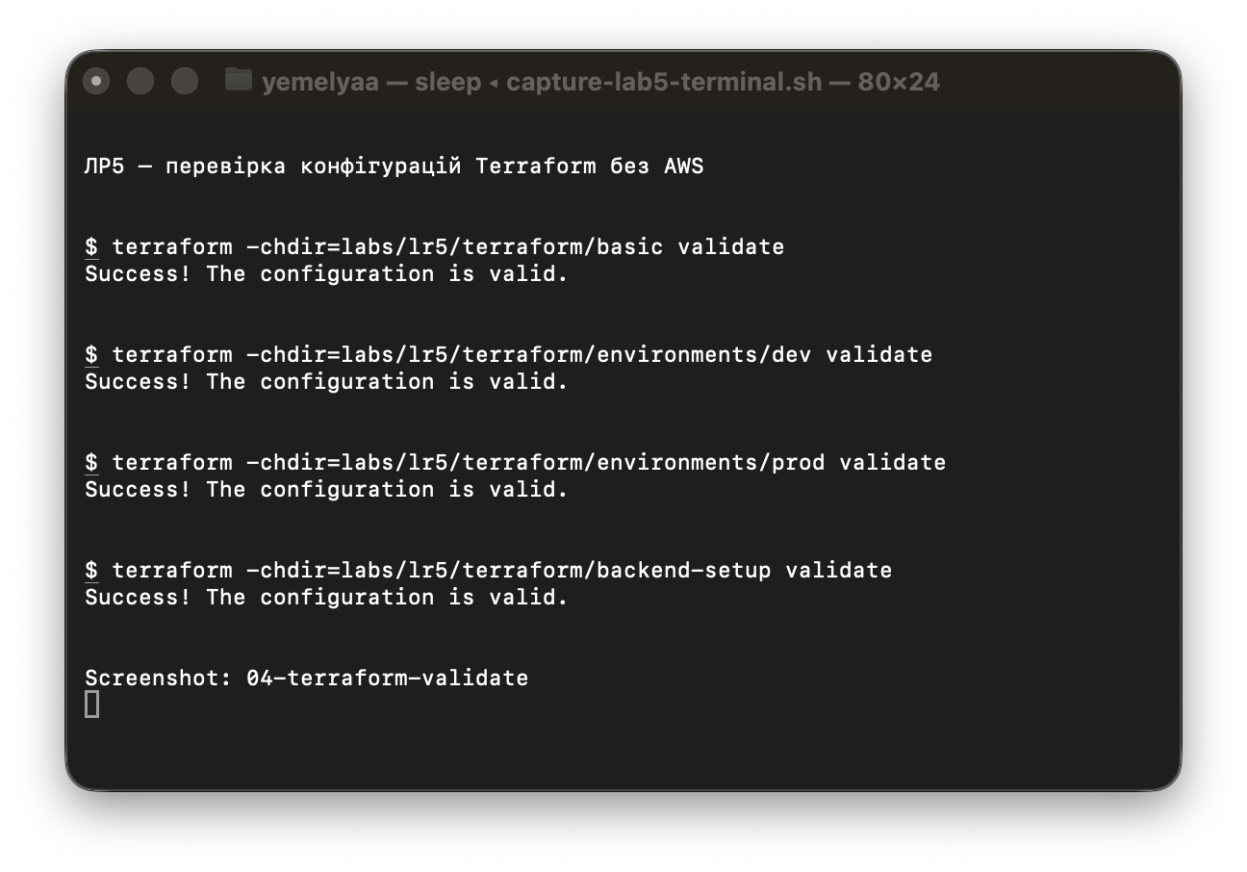
Рис. 4. Успішна перевірка конфігурацій Terraform
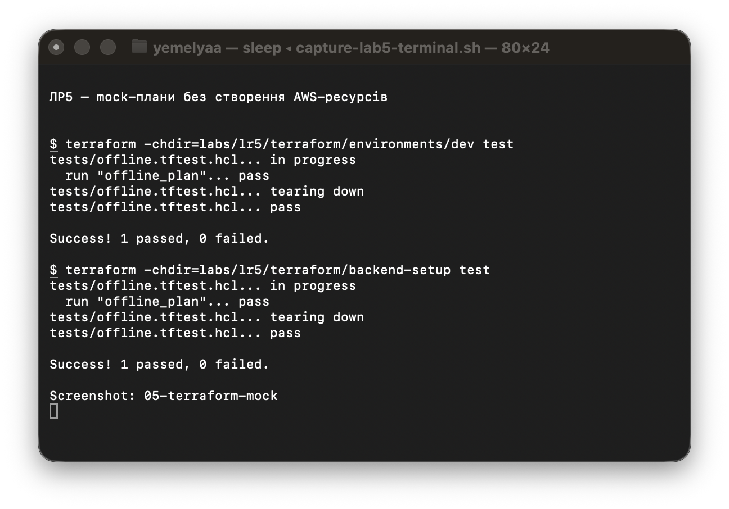
Рис. 5. Офлайн-плани модулів і backend з mock-провайдерами без AWS
Mock-тести перевіряють конфігурацію без звернення до AWS API. Успішний результат цих тестів не є підтвердженням реального AWS plan/apply. Базова конфігурація, dev, prod і backend-setup пройшли локальні перевірки.
Частина 4 Віддалений стан і робочі простори
У backend-setup описано S3 bucket з унікальним суфіксом, versioning, шифруванням AES256 і блокуванням публічного доступу. Таблиця DynamoDB використовує ключ LockID типу String та PAY_PER_REQUEST. Шаблон backend.s3.tf.example містить параметри bucket, key, region, dynamodb_table й encrypt. Для запуску в AWS необхідно створити ці ресурси, підставити справжні назви та виконати init -migrate-state. У поточному виконанні стан залишився локальним.
Для workspaces dev, staging і prod параметр terraform.workspace вибирає t3.micro, t3.small або t3.medium. Без AWS це перевірено через terraform_data. Виконано локальні apply і destroy в кожному просторі. Після перевірки локальні навчальні ресурси видалено, активним обрано default; простори залишено для демонстрації.
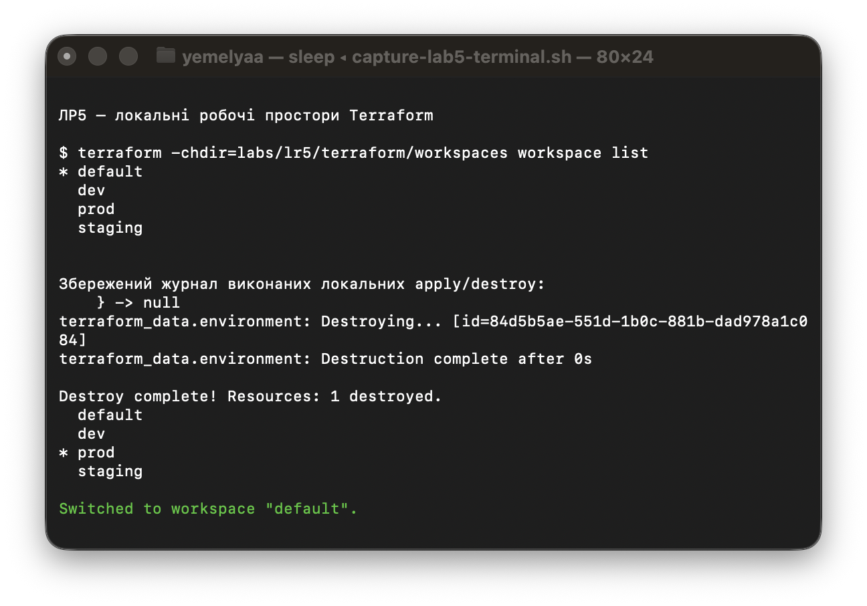
Рис. 6. Робочі простори та журнал очищення локального terraform_data
Індивідуальне завдання
DoneGone Етап 4 Моніторинг та Infrastructure as Code
Відповідно до четвертого етапу плану ЛР1 додано метрики HTTP-запитів, Prometheus для збору даних, Grafana для відображення показників і Terraform для опису локальної Docker-інфраструктури. Попередні етапи автоматизованого тестування й контейнеризації збережено.
Файл backend/src/metrics.js додає endpoint /metrics, лічильник donegone_http_requests_total та histogram donegone_http_request_duration_seconds. Використовуються мітки HTTP method, шаблон route і status_code. Шаблони маршрутів обмежують кількість міток і не розкривають ID користувачів чи параметри запитів. Scrape самого /metrics не враховується як прикладний HTTP-запит.
Terraform у infra/local керує мережею donegone-stage4-network, трьома volumes і шістьма контейнерами: PostgreSQL, backend, frontend, Prometheus, Grafana та Blackbox Exporter. Паролі генеруються окремо, у звичайному виводі позначені sensitive; файли state і локальні секрети не додаються до Git. Образи застосунку збирає scripts/stage4-up.sh через Docker CLI перед apply.
Середовище доступне через localhost: DoneGone на порту 8085, Prometheus на 9095, Grafana на 3005. PostgreSQL, backend і Blackbox не публікують host-порти. База етапу 4 має окремий volume, тому дані попередніх етапів не змінювалися.
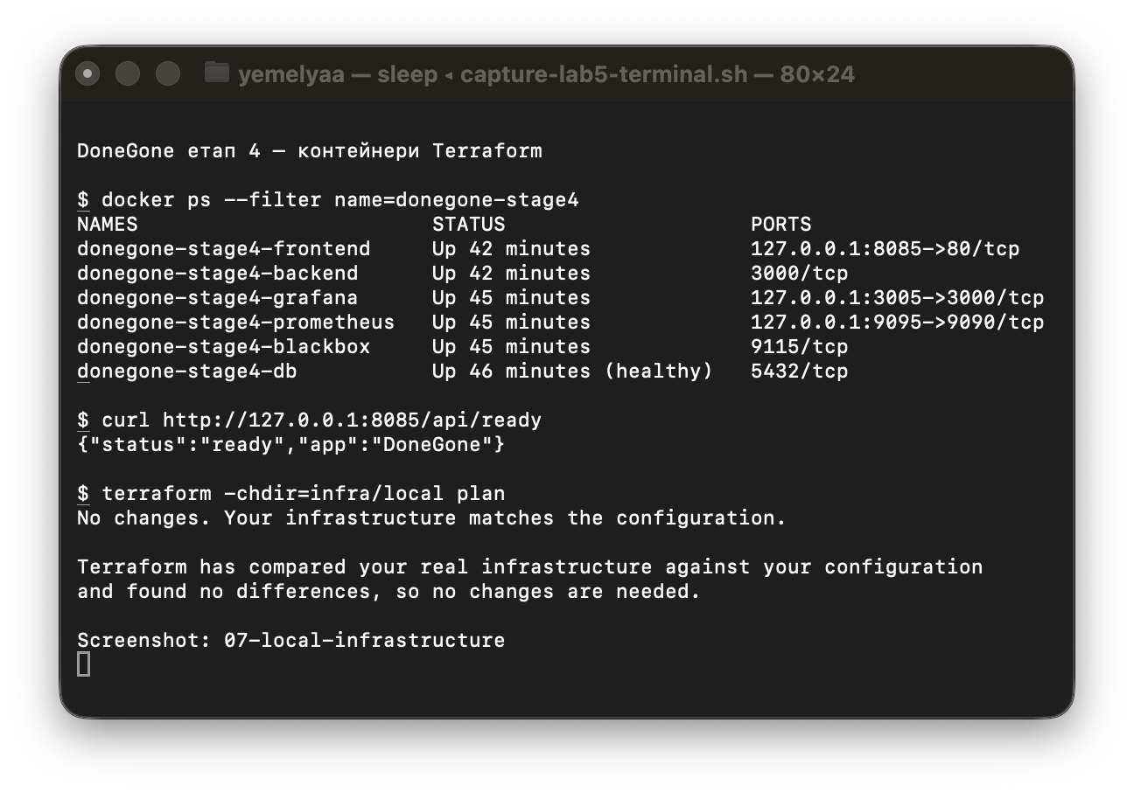
Рис. 7. Контейнери DoneGone та повторний план Terraform без змін
Prometheus кожні 5 секунд збирає /metrics. Окрема ціль donegone-health через Blackbox Exporter перевіряє HTTP-відповідь /api/health. Конфігурацію перевірено promtool; обидві цілі мають стан UP та порожній lastError.
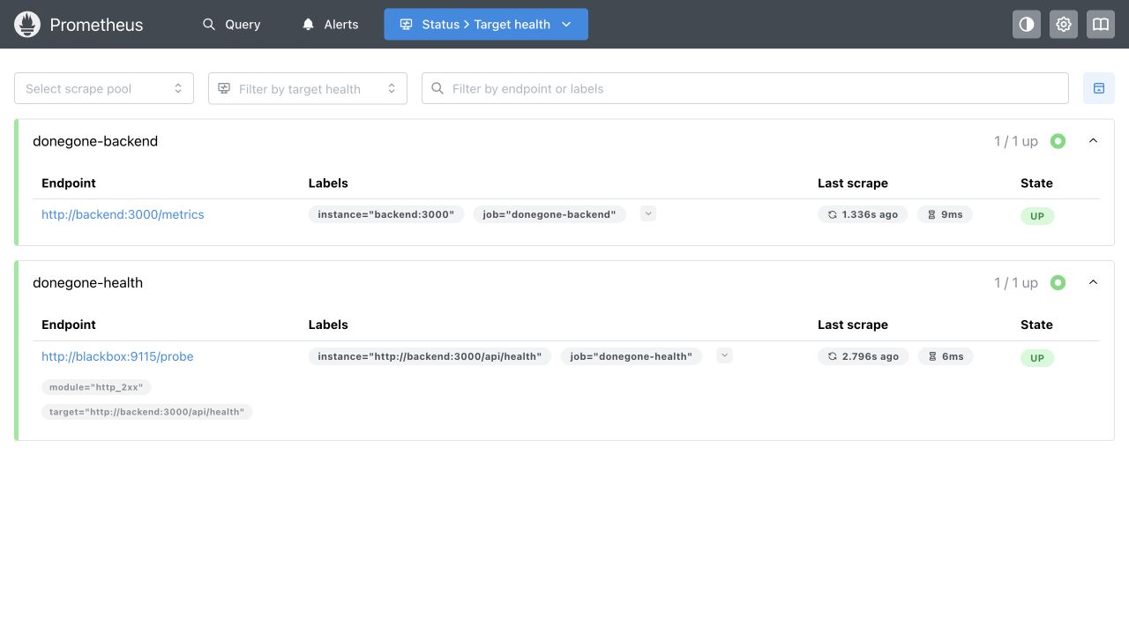
Рис. 8. Активні цілі Prometheus для метрик та HTTP health
Grafana автоматично отримує datasource Prometheus та dashboard через provisioning-файли. Панель показує доступність, інтенсивність HTTP-запитів, розподіл статусів, p95 часу відповіді, частоту 4xx/5xx, CPU та RSS пам’ять процесу Node.js. Це процесні метрики backend, а не сумарні ресурси Docker Desktop. HTTP 4xx включають очікувані негативні API-сценарії.
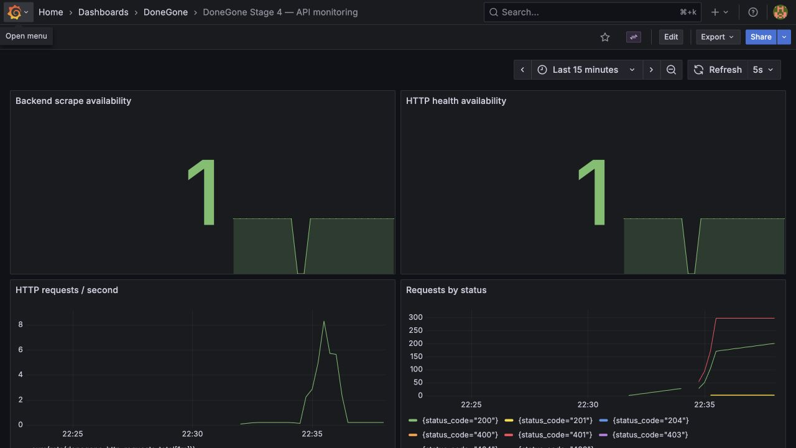
Рис. 9. Доступність backend і динаміка HTTP-запитів у Grafana
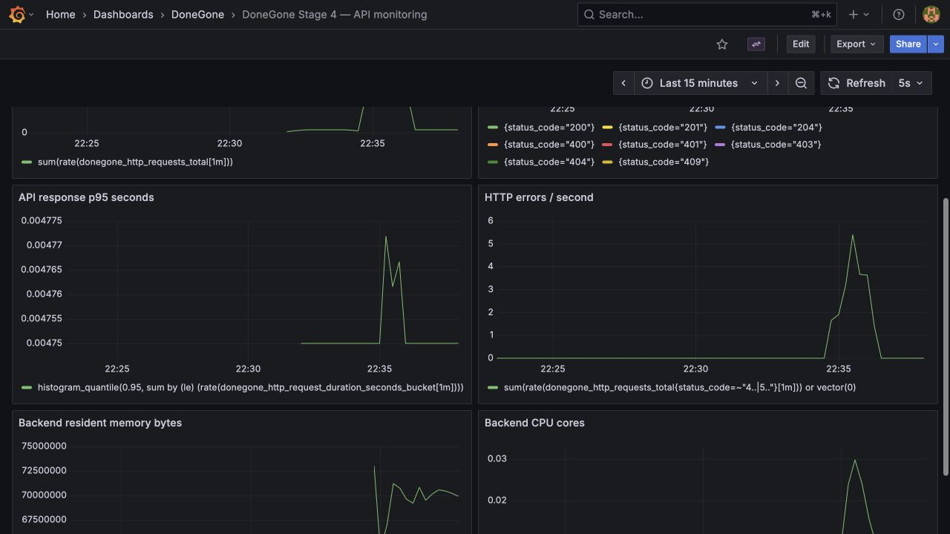
Рис. 10. Час відповіді p95 помилки CPU та пам’ять backend
Після додавання метрик виконано регресійні перевірки. Jest успішно виконав 6 тестів у 3 наборах, включно з новим backend/tests/metrics.test.js. Newman виконав 30 запитів і 87 assertions без помилок. Повторний plan підтвердив No changes, тобто фактичний стан локальної інфраструктури відповідає конфігурації.
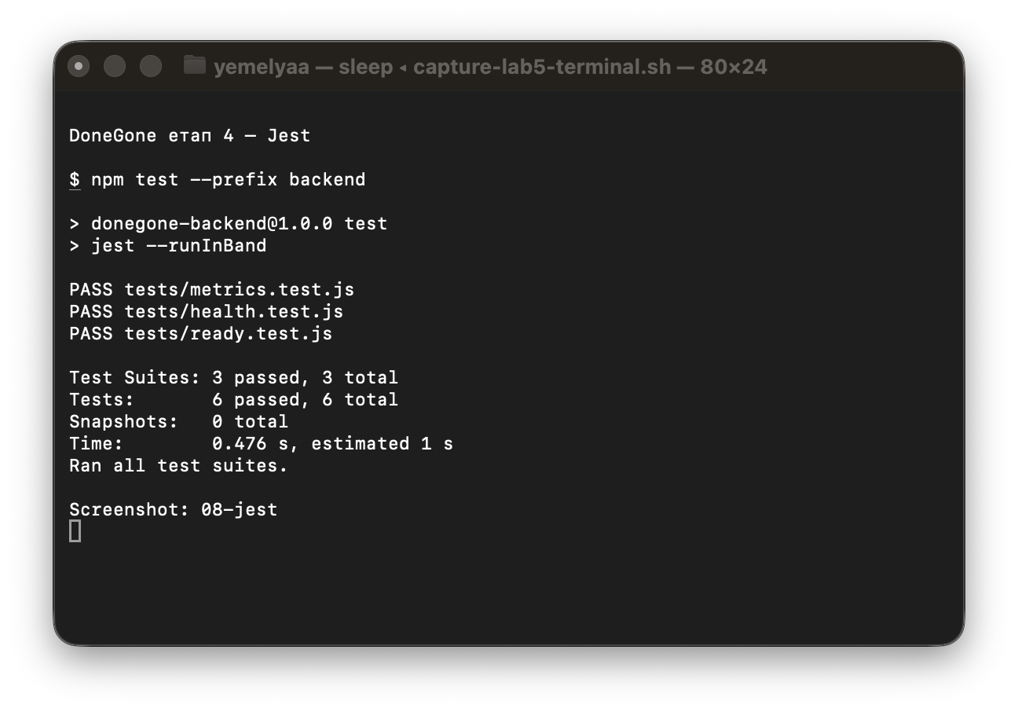
Рис. 11. Успішне виконання Jest у консолі Terminal
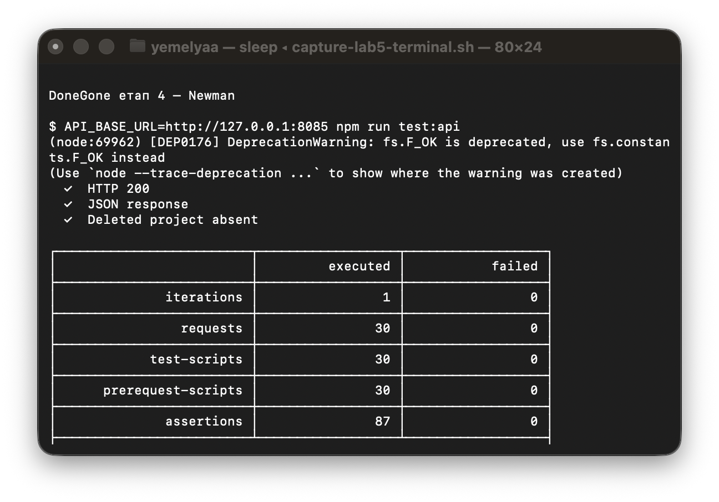
Рис. 12. Підсумок Newman 30 запитів і 87 успішних перевірок
Код етапів 3–4 опубліковано в основній гілці main репозиторію https://github.com/yemelyanovahanna/DoneGone. Основні файли: backend/src/metrics.js, backend/tests/metrics.test.js, infra/local, monitoring, scripts/stage4-up.sh, scripts/stage4-down.sh та docs/lab5. Повні конфігурації зберігаються в Git разом із документацією.
Очищення та збереження результатів
Реальні AWS-ресурси не створювалися, тому хмарних ресурсів для видалення немає. Локальні terraform_data у workspaces видалено. Середовище DoneGone і Vault залишено запущеними для перегляду. Для тимчасової зупинки використовуються docker stop і minikube stop; для повного видалення окремого навчального середовища stage4 передбачено scripts/stage4-down.sh зі стандартним підтвердженням Terraform. Даними попередніх етапів цей скрипт не керує.
Висновки
Під час роботи отримано практичні навички зберігання й передавання секретів через Vault, побудови політик доступу та Kubernetes authentication. Підтверджено створення файлу секрету Vault Agent у поді. Підготовлено модулі Terraform, конфігурацію віддаленого стану та перевірено workspaces локально. Обмеження варіанта без AWS відображено в результатах: хмарне розгортання й фактичне S3/DynamoDB блокування не виконувалися.
Індивідуальну частину четвертого етапу DoneGone реалізовано: Prometheus збирає метрики backend, Grafana відображає основні показники, а локальна мережа, volumes і контейнери описані Terraform. Регресійні перевірки підтвердили збереження працездатності API попереднього етапу. Під час виконання подолано затримку збірки образу провайдером Docker, використавши попередню збірку через Docker CLI.

